JALUR KOMUNIKASI BLE/GATT SMARTWATCH KE SMARTPHONE
Struktur Layanan GATT
Smartwatch menyediakan satu layanan kustom (UUID 0000a100) yang memuat dua karakteristik. Karakteristik pertama (0000a101) bertipe notify dan dilengkapi deskriptor CCCD (Client Characteristic Configuration Descriptor) (0x2902) lewat karakteristik inilah paket data detak jantung dikirim ke smartphone. Karakteristik kedua (0000a102) bertipe write dan dipakai smartphone untuk menuliskan konfirmasi penerimaan (acknowledgement, ACK) atas data yang diterima. Ketiga UUID merupakan UUID 128-bit yang dibangun dari alias 16-bit A100/A101/A102 pada base UUID Bluetooth.
Penyiapan Koneksi
Smartwatch mengiklankan (advertising) layanan 0000a100 agar mudah ditemukan, sementara nama perangkat diletakkan pada scan response agar paket iklan tidak melampaui batas 31 byte. Smartphone memindai dengan filter UUID layanan tersebut lalu terhubung (connect). Setelah terhubung, smartphone meminta MTU besar (hingga 512 byte) supaya tiap notifikasi bisa memuat potongan data yang lebih besar, kemudian melakukan service discovery untuk menemukan karakteristik record, karakteristik ACK, dan deskriptor CCCD.
Berlangganan (Subscribe)
Smartphone mengaktifkan notifikasi dengan menuliskan nilai 0x01 0x00 ke deskriptor CCCD pada karakteristik record. Di sisi smartwatch, permintaan ini ditangani lewat callback onDescriptorWriteRequest, dan perangkat smartphone dicatat sebagai pelanggan (subscriber) yang berhak menerima notifikasi. Sejak titik ini, smartwatch dapat mengirim paket data.
Pengiriman Batch Ber-frame dengan Flow Control
Karena satu paket (JSON array berisi banyak pembacaan) berukuran lebih besar daripada kapasitas satu notifikasi BLE, paket dipecah menjadi beberapa frame. Setiap frame diawali satu byte opcode: START (0x01) menandai awal paket, DATA (0x02) membawa potongan JSON sebesar maksimum MTU-4 byte, dan END (0x03) menandai akhir paket. Frame dikirim satu per satu dengan flow control: frame berikutnya baru dikirim setelah sistem mengonfirmasi frame sebelumnya tuntas terkirim (callback onNotificationSent). Smartphone merangkai kembali potongan-potongan tersebut sampai menerima END, lalu men-decode JSON menjadi daftar pembacaan dan menyimpannya ke SQLite dalam satu transaksi.
Konfirmasi Penerimaan (ACK) End-to-End
Setelah seluruh paket tersimpan di smartphone, smartphone menuliskan jumlah record yang berhasil disimpan ke karakteristik ACK (0000a102). Smartwatch baru menandai data tersebut sebagai sudah terkirim (synced = 1) setelah menerima ACK ini. Bila ACK tidak diterima dalam tenggang waktu (30 detik) misalnya aplikasi penerima berhenti atau koneksi terputus - data tetap berstatus belum terkirim dan akan dikirim ulang pada giliran berikutnya. Mekanisme ini menutup celah data dianggap terkirim padahal penerima tidak benar-benar menerimanya.
Pencegahan Duplikasi (Idempoten)
Karena pengiriman ulang dapat membuat satu pembacaan terkirim lebih dari sekali, basis data smartphone diberi indeks unik pada kolom waktu (time) dan penyimpanan dilakukan dengan mode abaikan bila sudah ada (INSERT OR IGNORE). Dengan begitu, pengiriman ulang tidak menghasilkan baris ganda dan jumlah duplikat pada hasil ekspor tetap nol. Pencocokan antara data smartwatch dan smartphone tetap memakai kolom time (Unix epoch yang dibuat di smartwatch), sehingga perhitungan tidak bergantung pada sinkronisasi jam kedua perangkat.
Contoh isi satu paket (JSON array) yang dikirim melalui BLE:
[{"bpm": 78, "accuracy": 3, "time": 1750636800123},
{"bpm": 79, "accuracy": 3, "time": 1750636801124}, ... ]
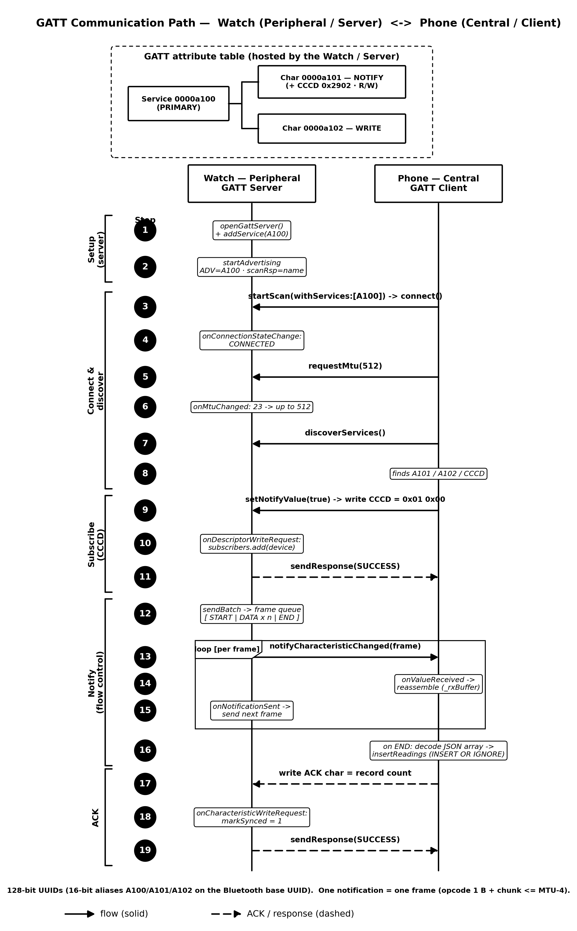
Gambar 1. Jalur komunikasi GATT lengkap: tabel atribut, penyiapan koneksi, berlangganan (CCCD), transfer berbingkai dengan flow control, dan penulisan ACK (konfirmasi penerimaan) kembali ke smartwatch.
Gambar tersebut menjabarkan alur komunikasi Generic Attribute Profile (GATT) berbasis Bluetooth Low Energy (BLE) antara sebuah Smartwatch yang bertindak sebagai penyedia data (Peripheral/Server) dan Smartphone sebagai penerima (Central/Client), sebuah arsitektur standar yang sangat krusial untuk mengekstraksi dan menyinkronkan metrik kesehatan dari ekosistem wearable ke sistem pusat. Proses ini terbagi ke dalam lima fase berurutan. Pertama (Setup), jam tangan menyiapkan tabel atribut GATT yang mendaftarkan layanan utama (Service A100) beserta karakteristik khusus untuk mengirim notifikasi (A101) dan menerima tulisan (A102), kemudian mulai memancarkan sinyal keberadaannya (advertising). Kedua (Connect & discover), ponsel mendeteksi pancaran tersebut, membangun koneksi, menegosiasikan ukuran maksimal paket data (MTU) agar bisa memuat hingga 512 byte, lalu menelusuri layanan apa saja yang tersedia di jam tangan. Ketiga (Subscribe), ponsel meminta izin berlangganan pembaruan data dengan mengaktifkan Client Characteristic Configuration Descriptor (CCCD), yang kemudian disetujui oleh jam tangan. Keempat (Notify), masuk ke tahap pengiriman; jam tangan mulai menembakkan antrean data (seperti potongan-potongan array JSON berisi bpm dari diagram sebelumnya) secara bertahap (frame by frame). Setiap kali satu frame terkirim, ponsel menerimanya, menyusun ulang data tersebut di buffer, dan jam tangan melanjutkan ke frame berikutnya hingga sinyal END memicu ponsel untuk mendekode JSON secara utuh dan menyimpannya. Kelima (ACK), untuk menjaga integritas dan konsistensi data secara luring maupun daring, ponsel mengirimkan pesan konfirmasi (Acknowledgement) kembali ke jam tangan berisi jumlah rekaman yang berhasil diterima, sehingga jam tangan dapat memperbarui status data lokalnya menjadi telah tersinkronisasi (markSynced = 1) sebelum proses ditutup.
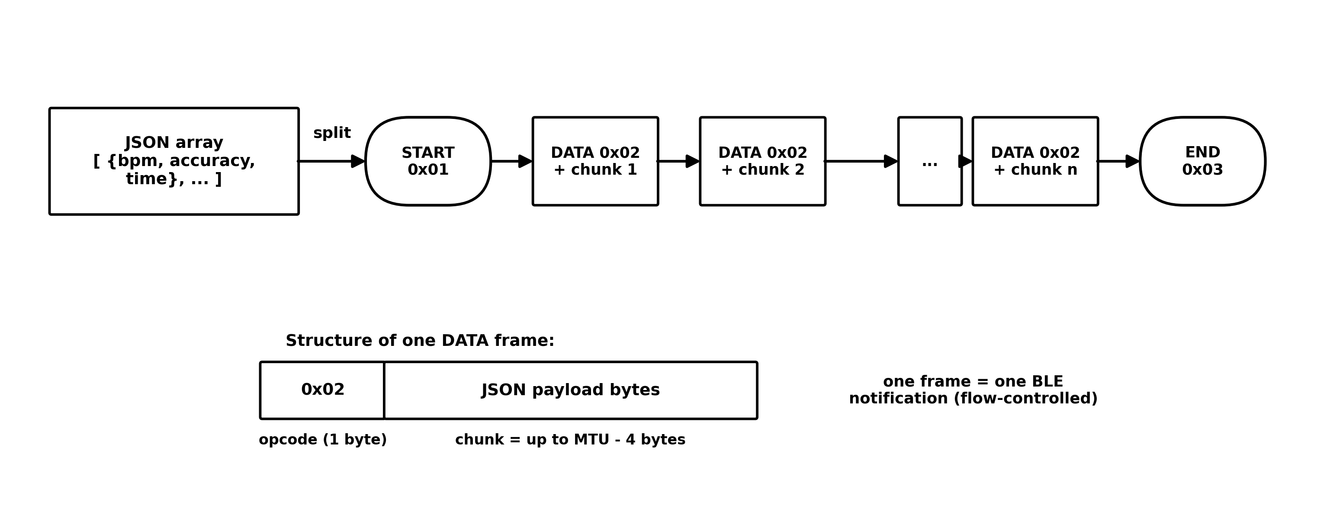
Gambar 2. Struktur pemecahan paket menjadi frame START / DATA / END (satu frame = satu notifikasi BLE).
Gambar tersebut mengilustrasikan alur pengiriman data berukuran besar, yakni sebuah array JSON yang berisi informasi seperti detak jantung (bpm), akurasi, dan waktu, menggunakan protokol komunikasi seperti Bluetooth Low Energy (BLE). Karena ukurannya yang terlalu besar untuk dikirimkan sekaligus, data tersebut harus dipecah terlebih dahulu menjadi potongan-potongan kecil (chunks). Proses pengirimannya diawali dengan mengirimkan sinyal START yang menggunakan kode (opcode) 0x01 kepada perangkat penerima. Selanjutnya, potongan-potongan data tersebut dikirimkan secara berurutan melalui frame DATA. Seperti yang dirincikan pada bagian bawah diagram, struktur setiap frame tunggal ini selalu diawali dengan opcode 0x02 (berukuran 1 byte) dan diikuti oleh muatan potongan teks JSON. Ukuran potongan JSON dalam setiap frame ini dibatasi maksimal sebesar nilai MTU (Maximum Transmission Unit) dikurangi 4 byte. Setiap satu frame data dikirimkan sebagai satu notifikasi BLE dengan sistem alur yang terkontrol (flow-controlled) untuk mencegah kehilangan data. Setelah seluruh potongan data terkirim secara bertahap, proses transmisi diakhiri dengan sinyal END menggunakan kode 0x03, yang menjadi penanda bagi penerima untuk menggabungkan kembali seluruh potongan tersebut menjadi satu data JSON yang utuh.

